О внесении изменения в постановление Восточно-Казахстанского областного акимата от 5 декабря 2017 года № 319 "Об утверждении регламента государственной услуги "Субсидирование затрат перерабатывающих предприятий на закуп сельскохозяйственной продукции для производства продуктов ее глубокой переработки"
Утративший силу
Постановление Восточно-Казахстанского областного акимата от 19 апреля 2019 года № 117. Зарегистрировано Департаментом юстиции Восточно-Казахстанской области 25 апреля 2019 года № 5887. Утратило силу постановлением Восточно-Казахстанского областного акимата от 26 марта 2020 года № 97
Сноска. Утратило силу постановлением Восточно-Казахстанского областного акимата от 26.03.2020 № 97 (вводится в действие по истечении десяти календарных дней после дня его первого официального опубликования).
Примечание РЦПИ.
В тексте документа сохранена пунктуация и орфография оригинала.
В соответствии с пунктом 2 статьи 27 Закона Республики Казахстан от 23 января 2001 года "О местном государственном управлении и самоуправлении в Республике Казахстан", статьей 16 Закона Республики Казахстан от 15 апреля 2013 года "О государственных услугах", приказом Заместителя Премьер - Министра Республики Казахстан - Министра сельского хозяйства Республики Казахстан от 24 января 2019 года № 30 "О внесении изменений в приказ Министра сельского хозяйства Республики Казахстан от 28 апреля 2015 года № 3-2/378 "Об утверждении стандартов государственных услуг в области животноводство" (зарегистрированным в Реестре государственной регистрации нормативных правовых актов за номером 18246), Восточно-Казахстанский областной акимат ПОСТАНОВЛЯЕТ:
1. Внести в постановление Восточно-Казахстанского областного акимата "Об утверждении регламента государственной услуги "Субсидирование затрат перерабатывающих предприятий на закуп сельскохозяйственной продукции для производства продуктов ее глубокой переработки" от 5 декабря 2017 года № 319 (зарегистрированное в Реестре государственной регистрации нормативных правовых актов за номером 5345, опубликованное в Эталонном контрольном банке нормативных правовых актов Республики Казахстан в электронном виде 28 декабря 2017 года, газетах "Дидар" и "Рудный Алтай" от 30 декабря 2017 года) следующее изменение:

регламент государственной услуги "Субсидирование затрат перерабатывающих предприятий на закуп сельскохозяйственной продукции для производства продуктов ее глубокой переработки", утвержденный указанным постановлением, изложить в новой редакции согласно приложению к настоящему постановлению.
2. Управлению сельского хозяйства области в установленном законодательством Республики Казахстан порядке обеспечить:
1) государственную регистрацию настоящего постановления в территориальном органе юстиции;
2) в течение десяти календарных дней со дня государственной регистрации настоящего постановления акимата направление его копии в бумажном и электронном виде на казахском и русском языках в Республиканское государственное предприятие на праве хозяйственного ведения "Республиканский центр правовой информации" для официального опубликования и включения в Эталонный контрольный банк нормативных правовых актов Республики Казахстан;
3) в течение десяти календарных дней после государственной регистрации настоящего постановления направление его копии на официальное опубликование в периодические печатные издания, распространяемые на территории области.
4) размещение настоящего постановления на интернет-ресурсе после его официального опубликования.
3. Контроль за исполнением настоящего постановления возложить на заместителя акима области по вопросам агропромышленного комплекса.
4. Настоящее постановление вводится в действие по истечении десяти календарных дней после дня его первого официального опубликования.
Аким
Восточно-Казахстанской области | Д. Ахметов
Приложение к постановлению
Восточно-Казахстанского
областного акимата
от "19" апреля 2019 года № 117
Утвержден постановлением
Восточно-Казахстанского
областного акимата
от 5 декабря 2017 года № 319
Регламент государственной услуги "Субсидирование затрат перерабатывающих предприятий на закуп сельскохозяйственной продукции для производства продуктов ее глубокой переработки"
1.Общие положения
1. Государственная услуга "Субсидирование затрат перерабатывающих предприятий на закуп сельскохозяйственной продукции для производства продуктов ее глубокой переработки" (далее - государственная услуга) оказывается местным исполнительным органом области (управлением сельского хозяйства области) (далее - услугодатель).
Прием заявок и выдача результатов оказания государственной услуги осуществляются через веб-портал "электронного правительства" www.egov.kz (далее - портал).
2. Форма оказания государственной услуги: электронная (полностью автоматизированная).
3. Результат оказания государственной услуги –уведомление о перечислении субсидии либо мотивированный отказ в предоставлении государственной услуги в случаях и по основаниям, предусмотренных пунктом 10 стандарта государственной услуги "Субсидирование затрат перерабатывающих предприятий на закуп сельскохозяйственной продукции для производства продуктов ее глубокой переработки", утвержденного приказом Министра сельского хозяйства Республики Казахстан от 28 апреля 2015 года № 3-2/378 "Об утверждении стандартов государственных услуг в области животноводства" (зарегистрированным в Реестре государственной регистрации нормативных правовых актов за номером 11284) (далее - Стандарт).
Форма предоставления результата оказания государственной услуги: электронная.
Услугополучателю направляется уведомление о результате оказания государственной услуги в форме электронного документа, согласно приложениям 1 и 2 к Стандарту. Уведомление направляется на адрес электронной почты, указанный услугополучателем при регистрации в информационной системе субсидирования, также в "личный кабинет" информационной системы субсидирования.
2. Описание порядка действий структурных подразделений (работников) услугодателя в процессе оказания государственной услуги
4. Услугополучатель посредством портала представляет в информационную систему субсидирования заявку на получение субсидий в форме электронного документа, удостоверенного электронной цифровой подписью (далее - ЭЦП), по форме, согласно приложению 3 к настоящему стандарту государственной услуги.
Заявка регистрируется в информационной системе субсидирования путем ее подписания ЭЦП услугополучателя. Становится доступной в Личном кабинете услугодателя. На электронный адрес услугодателя направляется электронное извещение о поступлении на рассмотрение заявки.
5. Содержание процедур (действий), входящих в состав процесса оказания государственной услуги, длительность выполнения:
действие 1 –после поступления на электронный адрес услугодателя извещения о поступлении на рассмотрение заявки услугополучателя услугодатель подтверждает ее принятие путем подписания с использованием ЭЦП соответствующего уведомления. Данное уведомление становится доступным в Личном кабинете услугополучателя в информационной системе субсидирования в случае самостоятельной регистрации. Длительность выполнения – в течение 1 (одного) рабочего дня с момента регистрации заявки.
действие 2 –услугодатель в соответствии с Планом финансирования формирует в информационной системе субсидирования платежные поручения на выплату субсидий, загружаемые в информационную систему "Казначейство-Клиент". Длительность выполнения – в течение 3 (трех) рабочих дней после подтверждения услугодателем принятия заявки.
Срок оказания государственной услуги с момента подачи обращения – 3 (три) рабочих дня.
6. Результатом процедуры (действия) по оказанию государственной услуги по действию 1, указанному в пункте 5 настоящего регламента, является уведомление о приеме электронной заявки, услогополучателя которое служит основанием для начала выполнения действия 2.
Результатом действия 2, указанного в пункте 5 настоящего регламента, являются сформированные платежные поручения к оплате для дальнейшего перечисления причитающихся субсидий на банковские счета услугополучателей.
3. Описание порядка взаимодействия структурных подразделений (работников) услугодателя в процессе оказания государственной услуги
7. Перечень структурных подразделений (работников) услугодателя, которые участвуют в процессе оказания государственной услуги:
1) услугодатель;
2) территориальное подразделение казначейства.
8. Описание процедур (действий), необходимых для оказания государственной услуги:
1) после поступления на электронный адрес услугодателя извещения о поступлении на рассмотрение заявки услугополучателя услугодатель подтверждает ее принятие путем подписания с использованием ЭЦП соответствующего уведомления. Данное уведомление становится доступным в Личном кабинете услугополучателя в информационной системе субсидирования в случае самостоятельной регистрации. Длительность выполнения – в течение 1 (одного) рабочего дня с момента регистрации заявки;
2) услугодатель в соответствии с Планом финансирования формирует в информационной системе субсидирования платежные поручения на выплату субсидий, загружаемые в информационную систему "Казначейство-Клиент". Длительность выполнения – в течение 2 (двух) рабочих дней после подтверждения услугодателя принятия заявки.
4. Описание порядка использования информационных систем в процессе оказания государственной услуги
9.Порядок обращения и последовательность процедур (действий)услугополучателя и услугодателя, при оказании государственной услуги через портал:
1) услугополучатель осуществляет регистрацию на портале с помощью своего регистрационного свидетельства подписанного ЭЦП, которое хранится в интернет-браузере компьютера услугополучателя (осуществляется для незарегистрированных услугополучателей на портал);
2) процесс 1 - прикрепление в интернет-браузер компьютера услугополучателя регистрационного свидетельства ЭЦП, процесс ввода услугополучателем пароля (процесс авторизации) на портал для получения государственной услуги;
3) условие 1 - проверка на портале подлинности данных о зарегистрированном услугополучателе через логин ИИН/БИН и пароль;
4) процесс 2 - формирование порталом сообщения об отказе в авторизации в связи с имеющимися нарушениями в данных услугополучателя;
5) процесс 3 - выбор услугополучателем государственной услуги, указанной в настоящем регламенте, вывод на экран формы запроса для оказания государственной услуги и заполнение услугополучателем формы (ввод данных) с учетом ее структуры и форматных требований, прикрепление к форме запроса необходимых документов в электронном виде;
6) процесс 4 - выбор услугополучателем регистрационного свидетельства ЭЦП для удостоверения (подписания) запроса;
7) условие 3 - проверка на портале срока действия регистрационного свидетельства ЭЦП и отсутствия в списке отозванных (аннулированных) регистрационных свидетельств, соответствия идентификационных данных между ИИН/БИН, указанных в запросе, и ИИН/БИН, указанных
в регистрационном свидетельстве ЭЦП, а также в ЕНИС - данных доверенности представителя услугополучателя;
8) процесс 5 - удостоверение (подписание) посредством ЭЦП услугополучателя заполненной формы (введенных данных) запроса на оказание услуги;
9) условие 4- проверка полученных документов на соответствие перечню, предусмотренному в пункте 9 Стандарта;
10) процесс 6 - получение услугополучателем результата государственной услуги (уведомление в "личный кабинет" услугополучателя, о перечислении субсидий или мотивированный отказ в форме электронного документа, удостоверенного ЭЦП уполномоченного лица услугодателя.
Диаграмма функционального взаимодействия информационных систем, задействованных в оказании государственной услуги, через услугодателя, приведена в приложении 1 к настоящему Регламенту.
10. Подробное описание последовательности процедур (действий), взаимодействий структурных подразделений (работников) услугодателя
в процессе оказания государственной услуги и порядка использования информационных систем в процессе оказания государственной услуги отражено в справочнике бизнес-процессов оказания государственной услуги согласно приложению 2 к настоящему регламенту. Справочник
бизнес-процессов оказания государственной услуги размещен на веб-портале "электронного правительства", интернет-ресурсе услугодателя.
Примечание:
Расшифровка аббревиатур:
ИИН - индивидуальный идентификационный номер
БИН -бизнес-идентификационный номер
ГБД ФЛ -государственная база данных "Физические лица"
ГБД ЮЛ -государственная база данных "Юридические лица"
Приложение 1 к регламенту
государственной услуги
"Субсидирование затрат
перерабатывающих предприятий
на закуп сельскохозяйственной
продукции для производства
продуктов ее глубокой
переработки"
Диаграмма функционального взаимодействия информационных систем, задействованных в оказании государственной услуги через портал

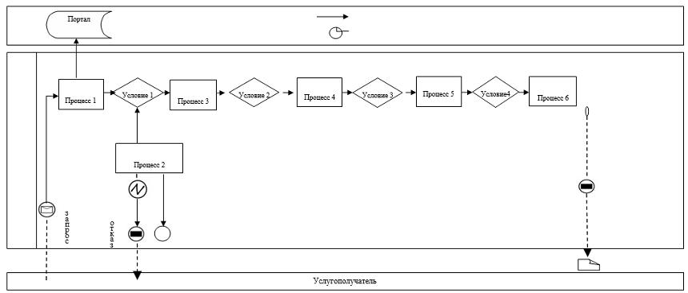

Приложение 2 к регламенту
государственной услуги
"Субсидирование затрат
перерабатывающих предприятий
на закуп сельскохозяйственной
продукции для производства
продуктов ее глубокой
переработки"
Справочник бизнес-процесса оказания государственной услуги "Субсидирование затрат перерабатывающих предприятий на закуп сельскохозяйственной продукции для производства продуктов ее глубокой переработки"

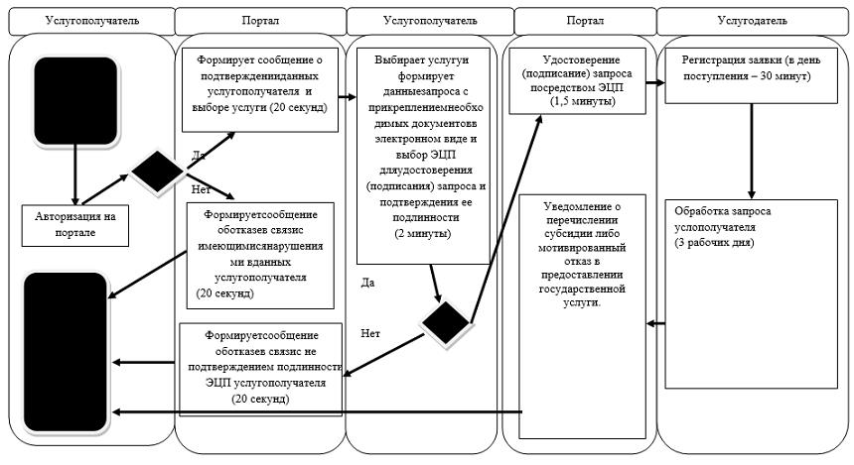

Условные обозначения:

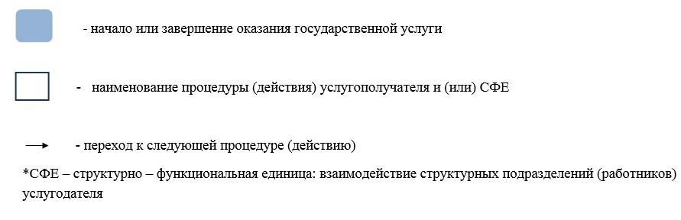

© 2012. РГП на ПХВ «Институт законодательства и правовой информации Республики Казахстан» Министерства юстиции Республики Казахстан

